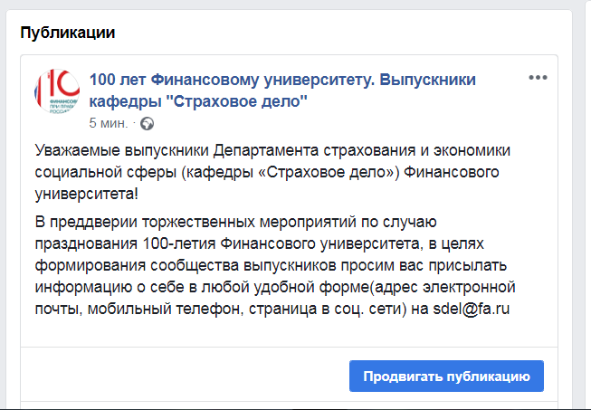
https://www.facebook.com/100-лет-Финансовому-университету-Выпускники-кафедры-Страховое-дело-2212991282255564/?modal=admin_todo_tour

